「調布・田んぼの学校」

２０２２年度受講者募集のおしらせ
２０２２年３月吉日
野川で遊ぶまちづくりの会「調布・田んぼの学校」

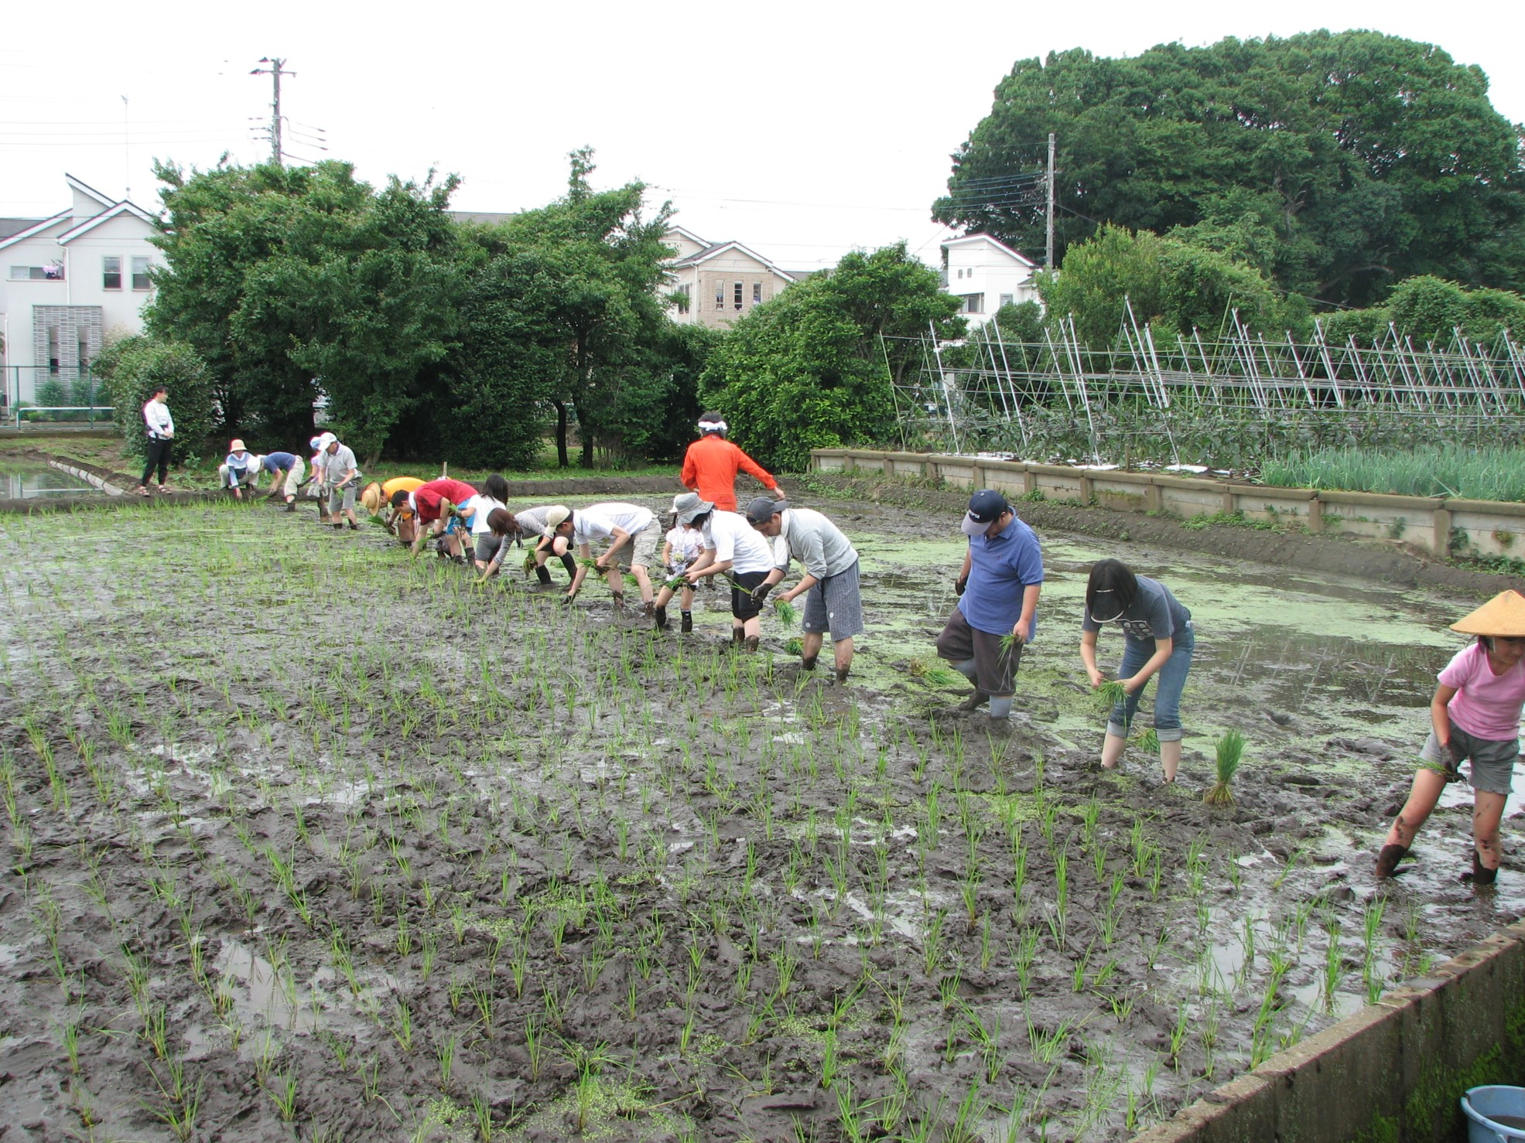調布市の佐須地区は谷戸の雑木林や湧水による田んぼがある都会では貴重な里山風景が残る自然環境豊かなところです。この佐須地区の田んぼで、１年間、有機栽培・手作りによる米つくり（種蒔きから精米まで）を中心とした昔ながらの米つくりを通じて、自然環境体験「調布・田んぼの学校」を開校します。

調布・田んぼの学校では、今年度は昔、田んぼだった休墾地を、もう一度田んぼによみがえらせました（ただし、９月までの１年間だけの利用）。
新しい田んぼで、畦づくりや田植えなど、試行錯誤しつつ、楽しみながら活動を行います。作業が多くなりますが、開墾魂をもってぜひご参加ください。
田植え、稲刈りだけでなく、すべての作業を日曜日（土曜日もある）を基本とする授業（２時間）で体験します（日によって、午前・午後の場合あり）。
応募にあたっては次ページの年間予定表を確認し十分な検討をお願いします。
当会の活動はホームページ（http://nogawa-tanbo.jp/）をご覧ください。

「親子コース」
目的 自然環境体験学習を通して、親と子どもと一緒に生きる力 と自然への感性を養う
参加資格： 田んぼに積極的に参加する親子（子供は未就学児も可）
募集数： 20組（応募多数は抽選の予定）
年間受講料： 18,000円（４月に一括払い）
２年目以降受講経験がある方は、15,000円

「田んぼ基礎コース」
目的 田んぼに関心をもっている方が、
参加資格： 田んぼに積極的に参加する個人（中学生以上）
募集数： 10人（応募多数は抽選の予定）
年間受講料： 年間12,000円（４月に一括払い）

募集期間： 2022年4月17日まで
後援： 調布市
問い合わせ：電話 080-5012-5327 (尾辻)
Email tanbonogakkou.chofu@gmail.com
申込みフォーム： https://forms.gle/sZFey9wVvBW5JcwJ7

年間プログラム

＜すでに実施済み作業＞
１．３月中旬 ◎種籾の芽だし準備
２．３月下旬 ◎苗床作り ◎種まき

＜田んぼ作業＞
３．４月16､17日 ◎畦づくり ◎荒起こし
４．４月24日 ◎くろつけ
５．５月7日 ◎苗取り ◎しろかき
６．５月8日 ◎田植え
７．６月上旬 ◎一番草の草取り ◎畦草刈り
８．６月下旬 ◎生き物観察会 ◎用水路清掃
９．８月上旬 ◎カカシ作り（予定）
1０．８月下旬 ◎稲刈り
1１．９月中旬 ◎脱穀
1２．９月下旬 ◎籾摺り ◎精米 （田んぼ終了）

＜イベント＞
1３．11月下旬 ◎収穫祭
1４．12月下旬 ◎デイキャンプ ◎正月飾りのしめ縄作り

＜番外編＞
15．随時 ◎畑作 枝豆、じゃがいもなど
（田んぼの空きスペース活用して自由に取り組みます）

